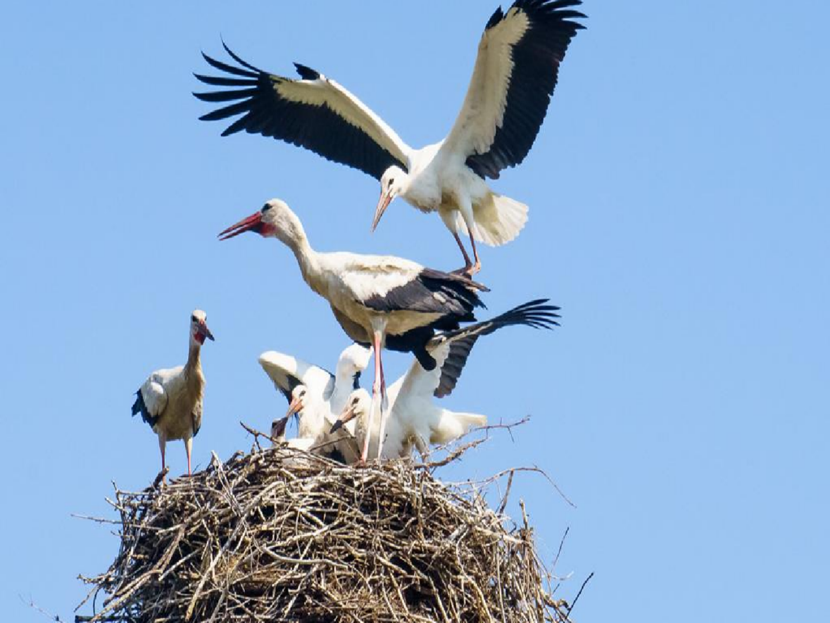

ПЕДАГОГИЧЕСКИЙ ПРОЕКТ

«ПТИЦЫ МАЛЫЕ ЛЕТЯТ, О ВЕСНЕ ОНИ ТВЕРДЯТ»

СРЕДНЯЯ ГРУППА «КОЛОКОЛЬЧИК»
ВОСПИТАТЕЛИ: Поляница МЛ, Медведчикова НВ 2022

Возраст участников проекта : дети 4-5 лет. Состав проектной группы: воспитатели и воспитанники средней группы,

музыкальный руководитель, инструктор по
физической культуре, родители воспитанников.
Вид проекта: информационно –

исследовательский, групповой, краткосрочный, творческий, интегрированный.
Сроки реализации проекта: с 04.04.2022 - 08.04.2022г.

Ожидаемые результаты проекта:
- В ходе реализации проекта расширять знания детей о птицах родного края, их особенностях и значении в жизни человека и природы.
- Повысить экологическую грамотность.
- Пополнить методическим и дидактическим материалом базу экологического содержания группы (конспекты занятий, дидактические игры, художественная и методическая литература, аудио видеозаписи о птицах родного края).
- Эмоционально-доброжелательное, гуманное отношение
дошкольников к птицам и другим животным родного края.

Цель проекта:
расширение и углубление представлений детей о перелетных птицах и формирование бережного и заботливого отношения к ним.

Задачи:
Образовательные:
- расширить и закрепить представления о жизни перелётных птиц в естественных природных условиях и приспособлении к своей среде обитания: чем питаются, как спасаются от врагов, как приспосабливаются к жизни весной после перелёта; закрепить представления о внешнем виде и о частях тела перелётных птиц.
учить детей подражать голосу птицы. Упражнять в использовании сравнений, подборе определений, синонимов к заданному слову. Активизировать в речи названия перелётных птиц и их птенцов.
- учить создавать изображение скворечника, с помощью аппликации. Формировать умение правильно держать ножницы и пользоваться ими. Продолжать учить в процессе рисования передавать характерные особенности внешнего вида птиц.
- учить детей правильно воспринимать содержание произведения, сопереживать его героям. Продолжать приучать слушать сказки, рассказы, стихотворения; запоминать небольшие и простые по содержанию стихотворения.
Развивающие:
- развивать у детей интерес к музыке, желание слушать ее и подражать голосам птиц с помощью музыкальных произведений.
Воспитательные:
- воспитывать интерес к живой природе, бережное отношение к птицам.

1 этап - подготовительный

- Обсуждение цели, задачи с детьми и родителями.
- Создание необходимых условий для реализации проекта.
- Перспективное планирование проекта.
- Разработка и накопление методических материалов по проблеме.
- Изготовление масок –ободков «Птицы».

этап –содержательный
Ежедневные наблюдения за птицами. Формы реализации проекта:
  - интегрированные занятия;
  - игры-ситуации;
  - беседы;
  - выставки рисунков и поделок;
  - просмотр презентации, видеофильма с голосами птиц.
  - консультации.

этап– заключительный

- Систематизация знаний детей о перелетных птицах.
- Подведение результатов проекта.
- Представление продуктов проекта.

РЕЗУЛЬТАТЫ ПРОЕКТА:
- В реализации проектной деятельности дети научились:
- задавать вопросы;
- давать определения понятиям;
- классифицировать;
- наблюдать;
- проводить эксперимент;
- делать выводы и умозаключения;
- сочинять сказки, истории о птицах. знания детей о птицах расширились;
- Дети научились отличать перелётных птиц от зимующих.
- На протяжении реализации проекта «Перелётные птицы»» у детей формировалась связная речь.
- Дети научились подкармливать птиц. У многих детей появилось заботливое отношение к птицам.
- Повысился познавательный интерес у детей.
-Заинтересованность детей темой о птицах, проявление их познавательной активности:
-Принесение детьми из дома своей литературы для чтения, самостоятельно нарисованные
рисунки о птицах.
-Рассказы детей о наблюдении за птицами.
-Выставка подобранных фотоматериалов, рисунков и поделок о птицах.
-Обыгрывание в детском саду сюжетно – ролевой игры «Как мы птиц встречали».
-Инициативное конструирование детьми из строительного материала, конструктора, бумаги скворечников по своему представлению, проявление творчества и детальности в работе.
-Организация выставки рисунков и работ детей
- Тематическое развлечение «Праздник прилёта птиц»

Продукт проекта:

  - Показ презентации «Перелётные птицы»
  - Пополнение костюмерной музыкального зала шапочками
перелётных птиц.
  - Оформление мобиля «Весна встречает птиц» , участие в флешмобе «Кличем птиц»
  - Подборка детской литературы по теме «Птицы».
  - Музыкальное развлечение «Праздник прилёта птиц».
  - Полдник с булочками «Жавороночки»

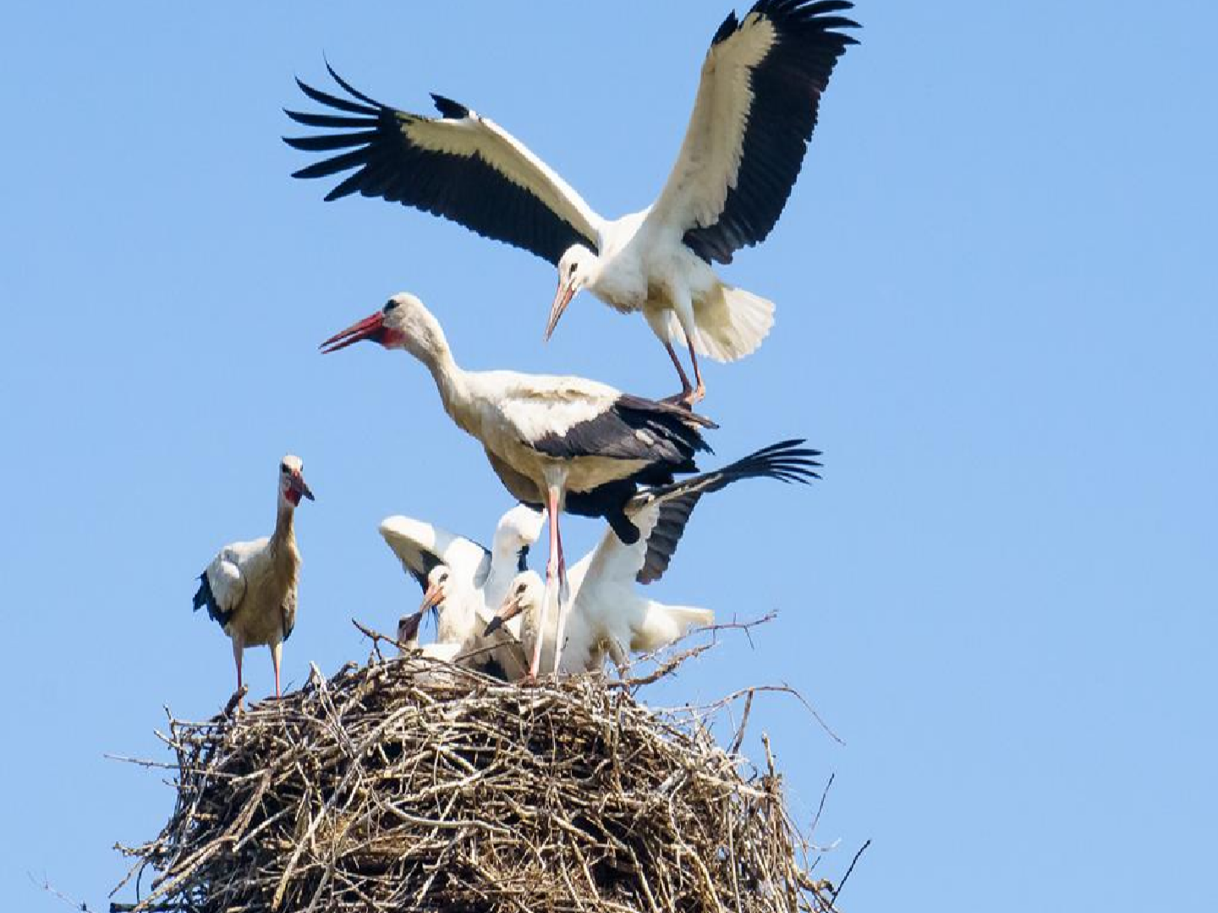
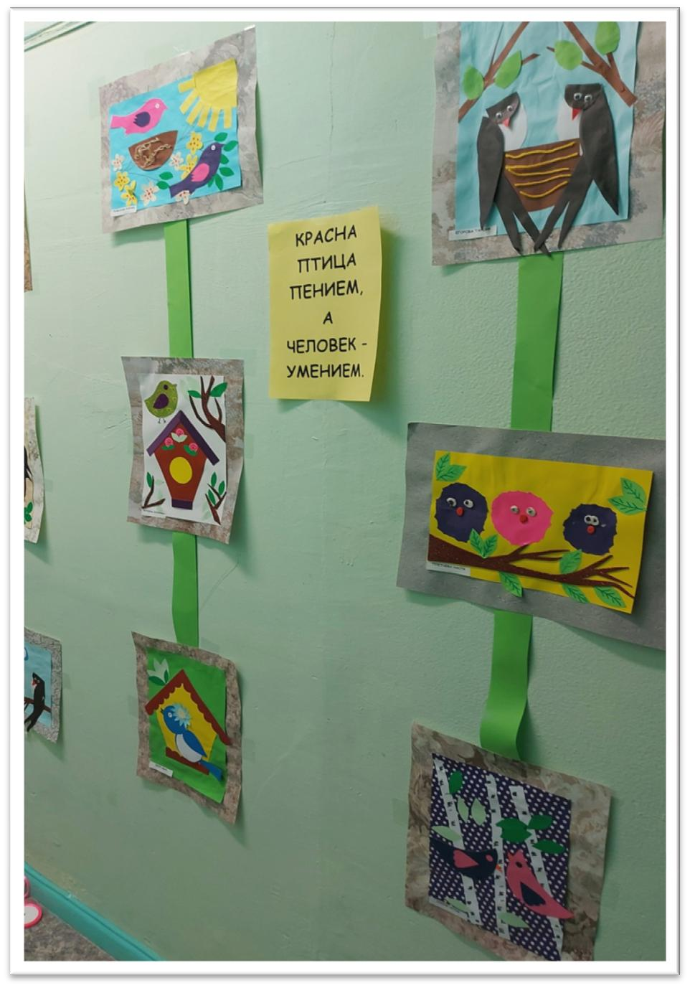

ВЫСТАВКА ПОДЕЛОК
«КРАСНА ПТИЦА
ПЕНИЕМ, А ЧЕЛОВЕК – УМЕНИЕМ»

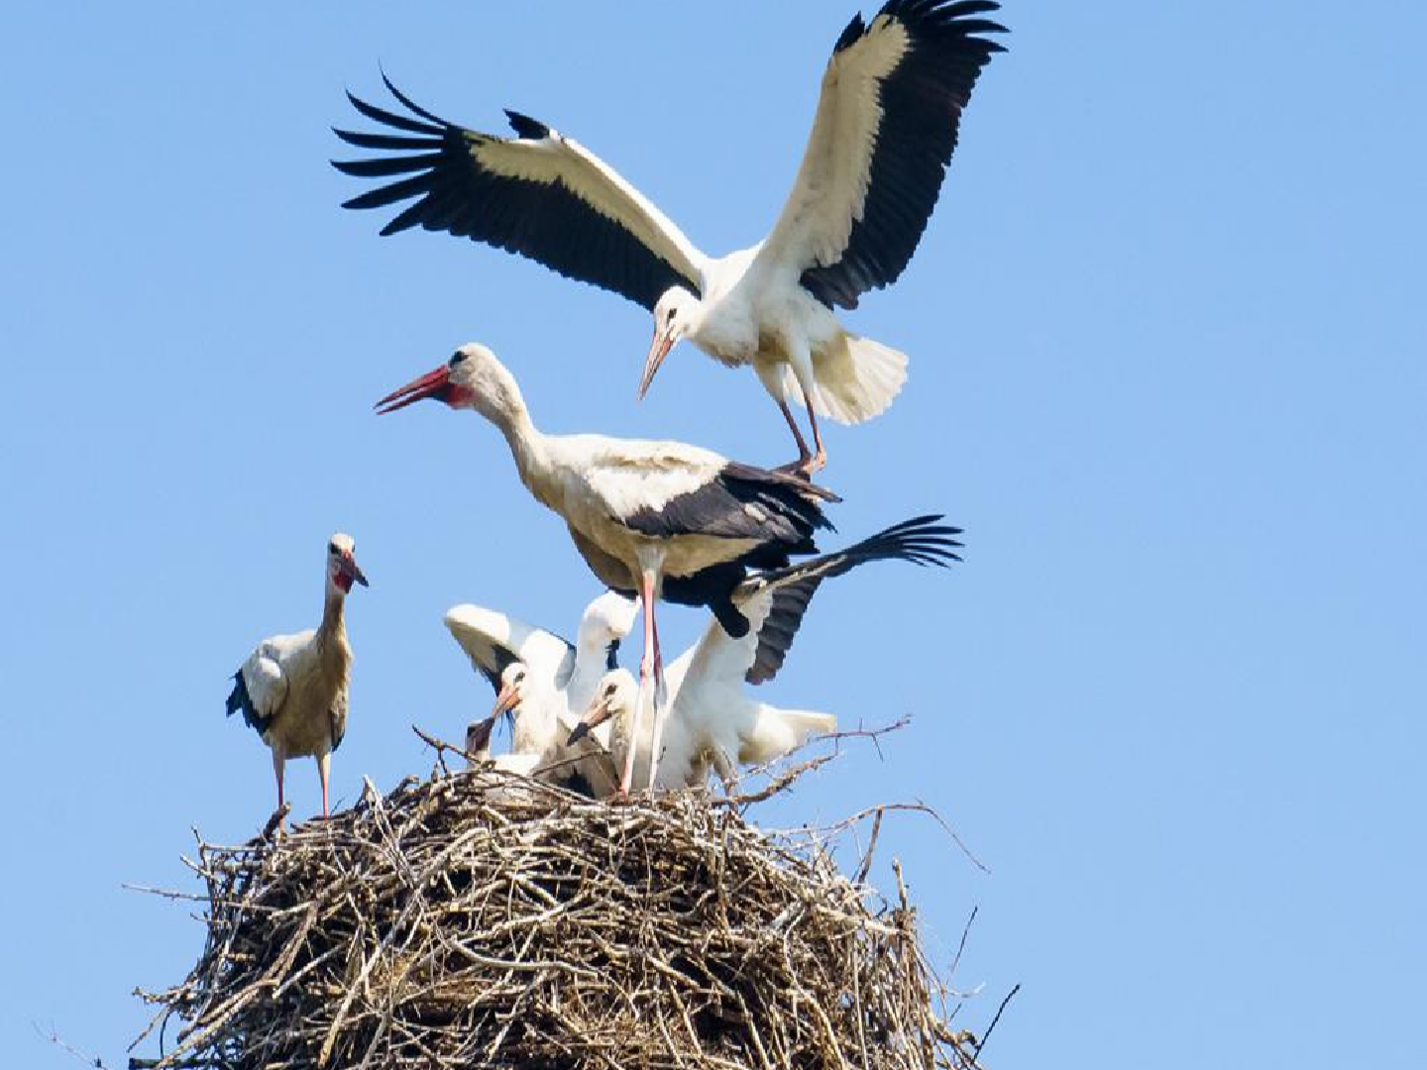
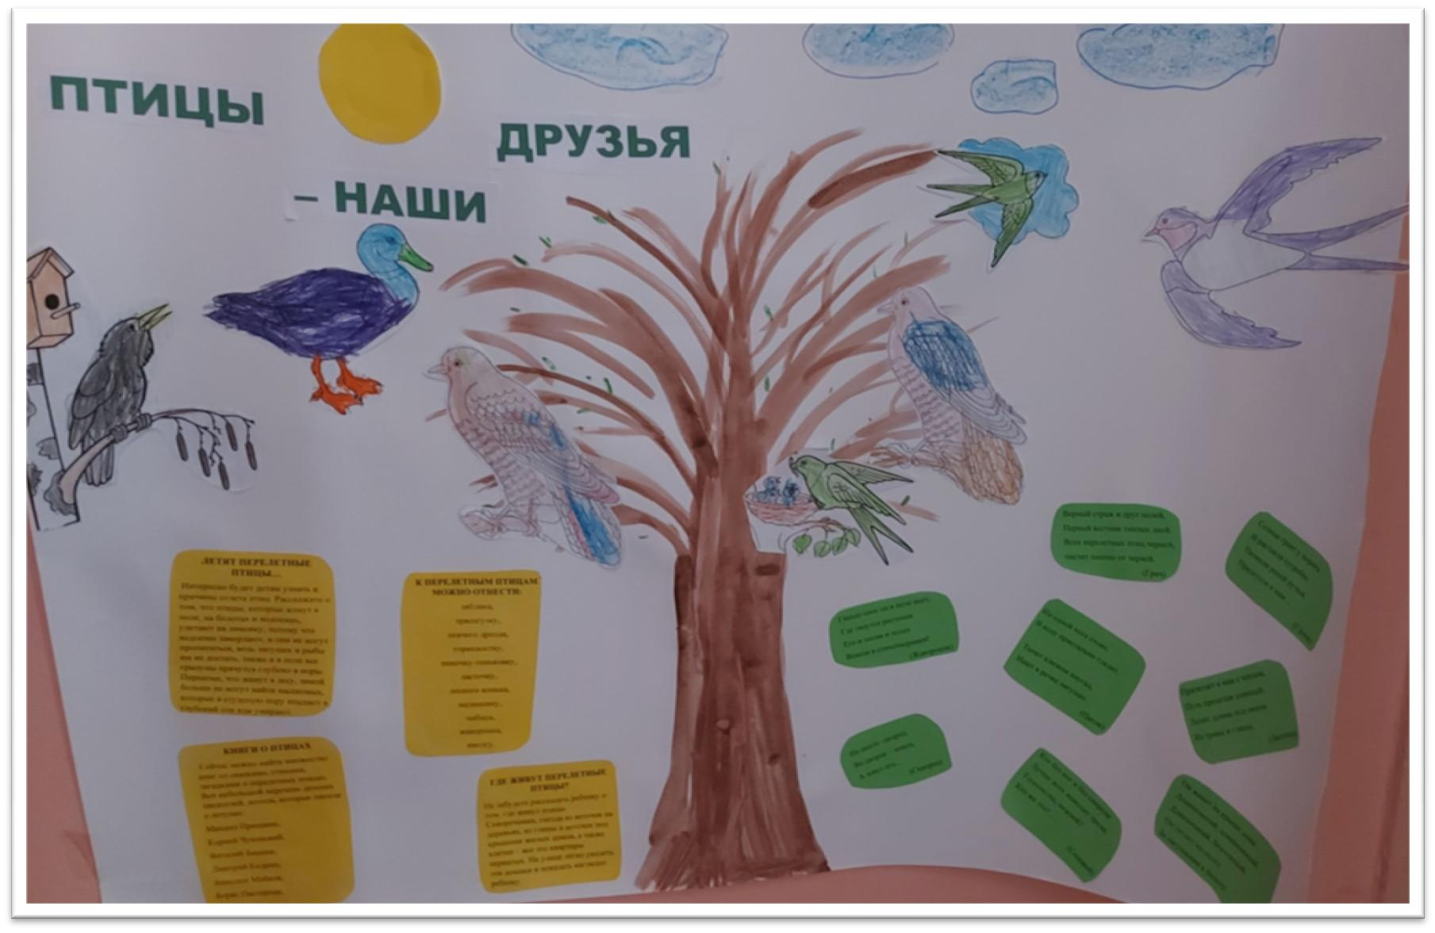

СТЕНГАЗЕТА С РАССКАЗАМИ ДЕТЕЙ

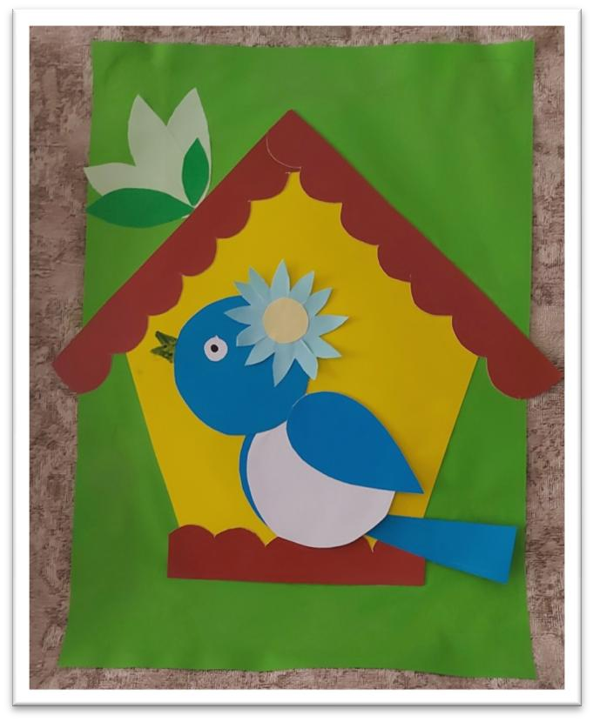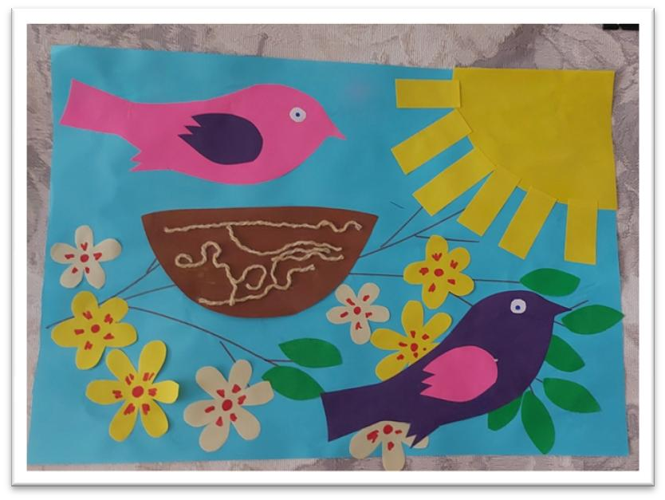

ДЕТСКОЕ ТВОРЧЕСТВО

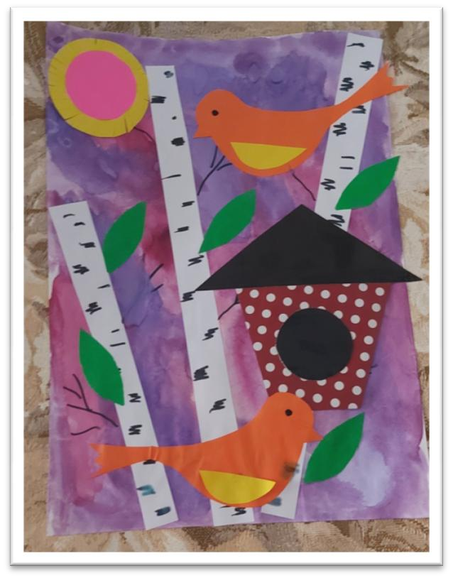

ПОЛДНИК «ЖАВОРОНОЧКИ»

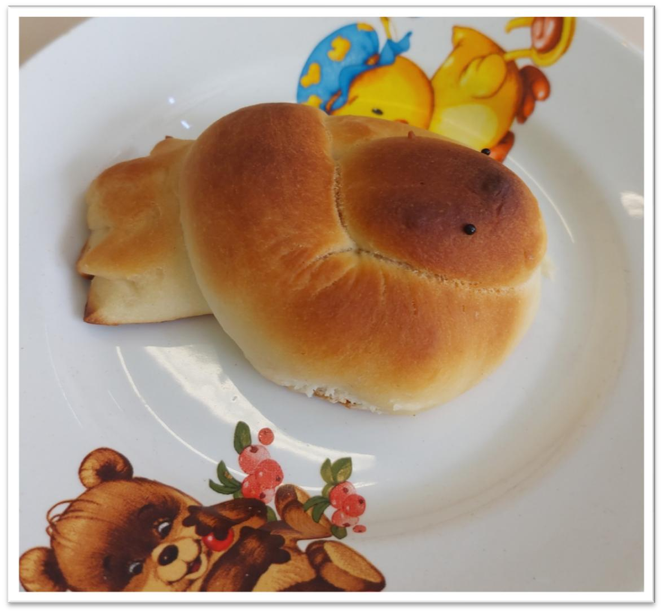

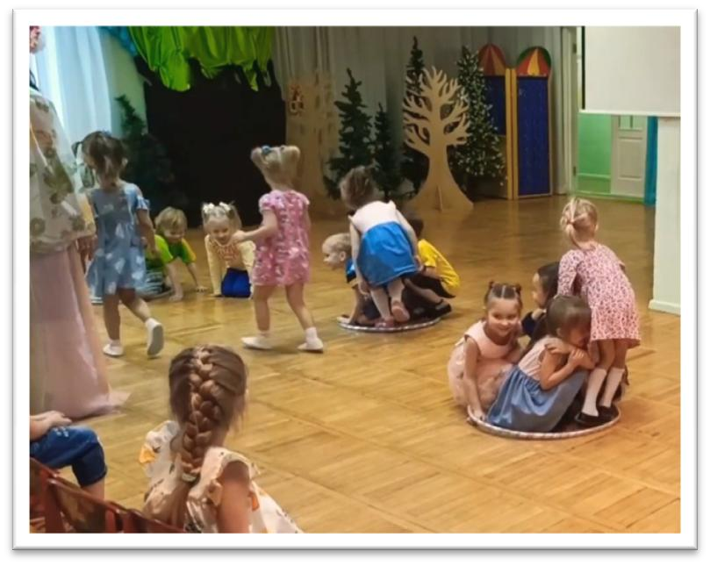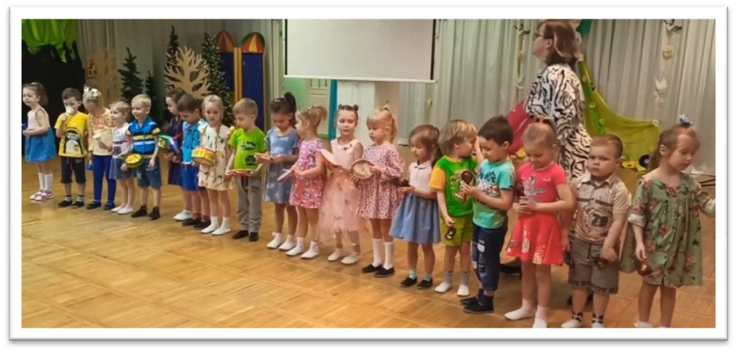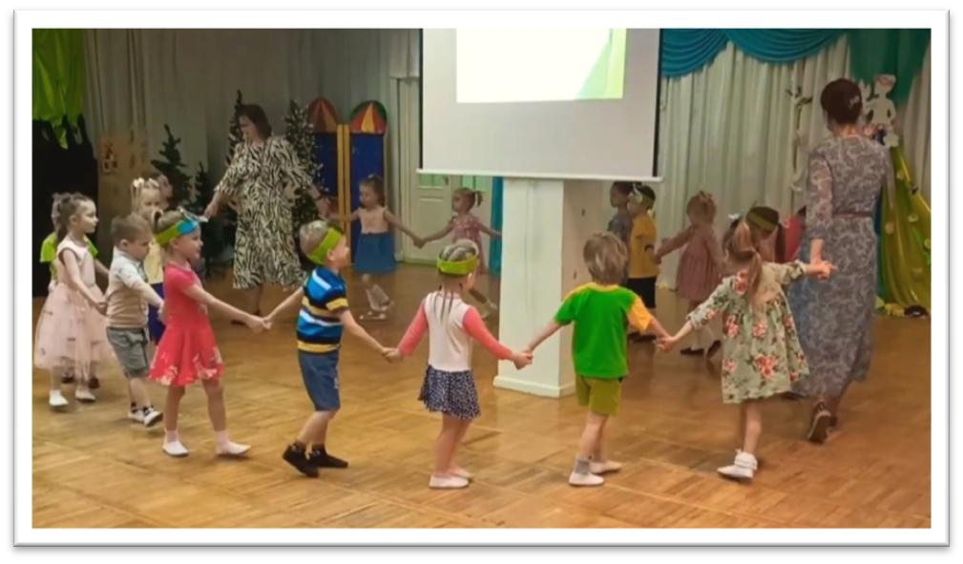

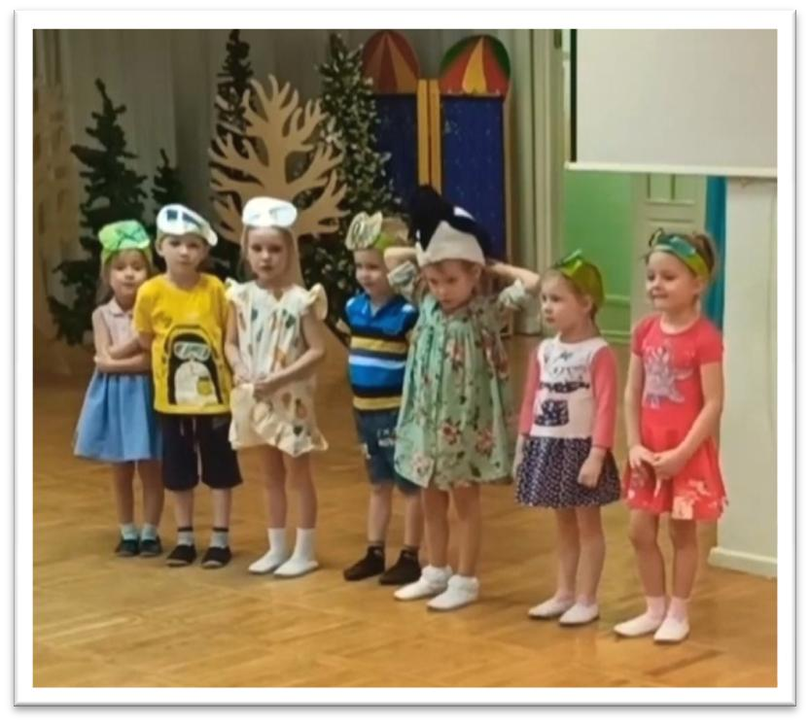
МУЗЫКАЛЬНОЕ РАЗВЛЕЧЕНИЕ

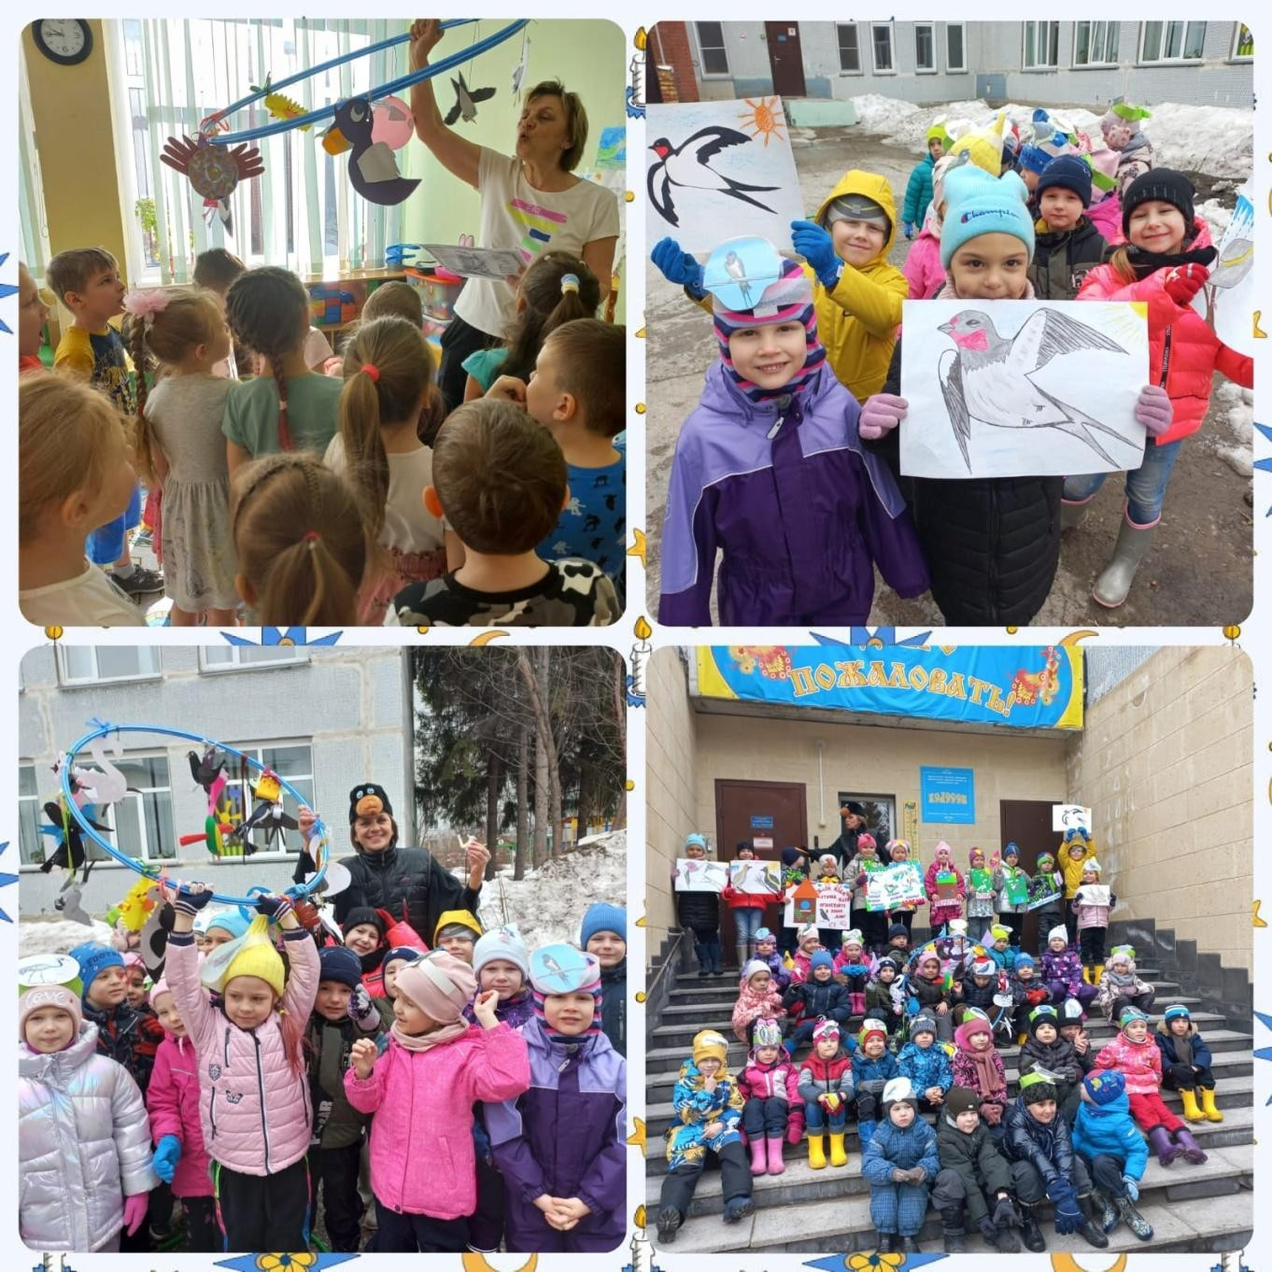
ФЛЕШМОБ «КЛИЧЕМ ПТИЦ»

